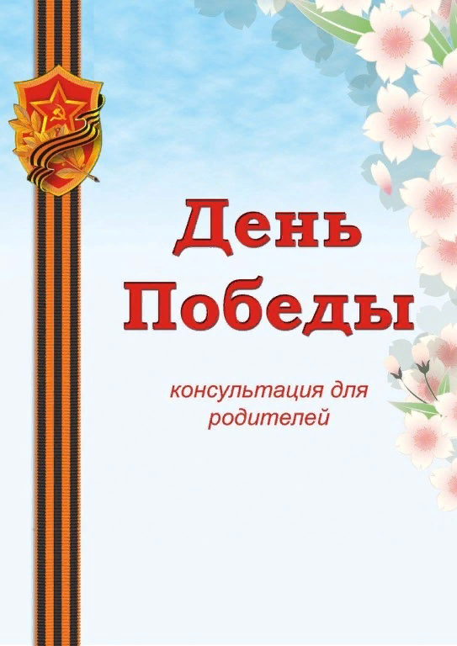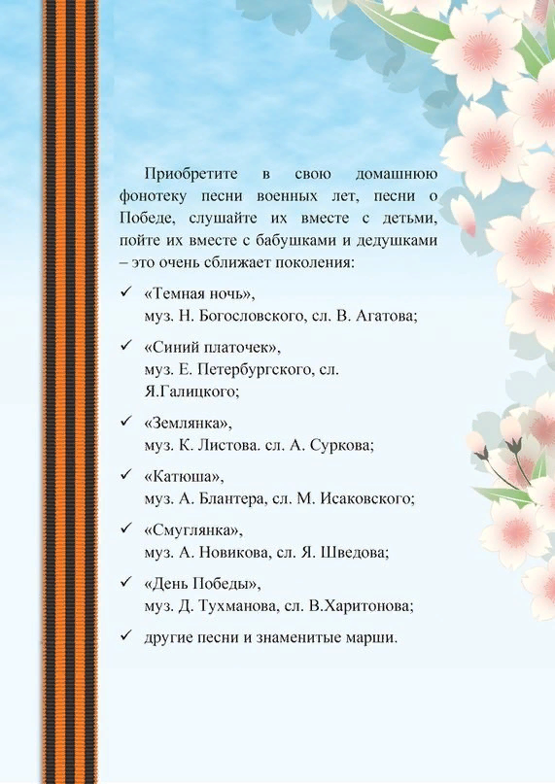

**УЧИМ ВМЕСТЕ С ДЕТЬМИ!**

**Слова песни «ПОБЕДА» (СТАРШАЯ ГРУППА № 5)**

1к: День Победы праздник мая, в небе солнышко с утра,           
         Надевают ветераны, боевые ордена.        
       Припев: День Победы, День Победы, отмечает вся страна,

        День Победы, День Победа, крикнем громкое УРА!

   2к: Храбро воины сражались, гибли в яростном бою,

        Но отважно защищали, они Родину свою!

       Припев:

  3к: Мы живём под мирным небом, не знакома нам война,

         Только подвиг ветеранов не забудем никогда!!!

      Припев: